SCRATCH

ALEJANDRA MONTENEGRO PINZÓN

INTITUCION EDUCATIVA ROBERTO VELANDIA

TECNOLOGÍA E INFORMÁTICA

MOSQUERA

2012

SCRATCH

ALEJANDRA MONTENEGRO PINZON

PROFESOR GUSTAVO LOZADA

INGENIERO DE SISTEMAS

INTITUCION EDUCATIVA ROBERTO VELANDIA

TECNOLOGIA E INFORMATICA

MOSQUERA

2012

SCRATCH

**SCRATCH** es una [aplicación informática](http://es.wikipedia.org/wiki/Aplicaci%C3%B3n_inform%C3%A1tica) destinada principalmente a los niños y les permite explorar y experimentar con los conceptos de [programación](http://es.wikipedia.org/wiki/Programaci%C3%B3n) de ordenadores mediante el uso de una sencilla [interfaz gráfica](http://es.wikipedia.org/wiki/Interfaz_gr%C3%A1fica). SCRATCH utiliza el lenguaje LOGO que es un lenguaje de programación que facilita el lenguaje autónomo.  Es desarrollado por el "THE LIFELONG Kindergarten GROUP" en el [Media LAB del MIT](http://es.wikipedia.org/wiki/MIT_Media_Lab) (MASSACHUSSETS INSTITUTE of TECNOLOGY) por un equipo dirigido por MITCHEL Resnick. Y apareció por primera vez en el verano de 2007.[4](http://es.wikipedia.org/wiki/Scratch_(lenguaje_de_programaci%C3%B3n)#cite_note-3) SCRATCH se puede instalar y redistribuir libremente en cualquier ordenador con [Windows](http://es.wikipedia.org/wiki/Windows), [Mac OS X](http://es.wikipedia.org/wiki/Mac_OS_X) o [Linux](http://es.wikipedia.org/wiki/Linux).

El nombre de SCRATCH se deriva de la técnica de [SCRATCHING](http://es.wikipedia.org/wiki/Scratch) usada en el [TURNTABLISM](http://es.wikipedia.org/wiki/Turntablism) (arte del DJ para usar los TORNAMESAS), y se refiere tanto a la lengua y su aplicación. La similitud con el "SCRATCHING" musical es la fácil reutilización de piezas: en SCRATCH todos los objetos, gráficos, sonidos y secuencias de comandos pueden ser fácilmente importados a un nuevo programa y combinados en maneras permitiendo a los principiantes a conseguir resultados rápidos y estar motivados para intentar más.

Podemos utilizar este programa para, tal y como dice su lema, programas, jugar y crear.

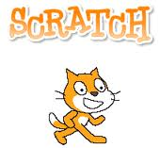

LENGUAJES DE SCRATCH

[SCRATCH](http://www.programacionscratch.com/) es un lenguaje de programación para niños universal y prueba de ello, es la opción que tiene la interface de usuario de poder cambiar el lenguaje con que aparece toda la información en SCRATCH.  
Con el icono del mundo, puedes cambiar el lenguaje de la interfaz eligiendo uno de la lista que se muestra en la figura.

*[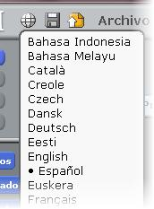](http://www.programacionscratch.com/wp-content/uploads/2011/12/2.10-Lenguajes-en-Scratch.jpg)*

*Lenguajes a escoger para la interfaz de usuario de SCRATCH*

Los pasos a seguir para cambiar el lenguaje son los siguientes:

* Ubica el icono de mundo, el cual se ubica en la parte de arriba a tu izquierda. Pon el cursor encima del icono y verás la leyenda Cambiar lenguaje.
* Haz clic en el icono y aparece una lista de varios lenguajes, entre los cuales tú puedes elegir uno. Verás en la parte inferior de la lista otra opción la cual dice más…. Da clic en dicha opción para que te aparezcan otra serie de lenguajes a elegir. Para regresar a los lenguajes anteriores verás que también en la parte inferior hay otra opción de más…, da clic en ella para que te muestre la lista principal de lenguajes.

Una vez que haces clic en alguno de los lenguajes cuando regresas de nuevo al [entorno](http://www.programacionscratch.com/entorno-scratch/) de SCRATCH, verás que las instrucciones aparecen en el lenguaje que elegiste.

*[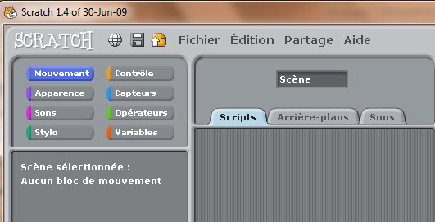](http://www.programacionscratch.com/wp-content/uploads/2011/12/Lenguaje.jpg)*

***ENTORNO DE TRABAJO SCRATCH***

Para abrir el programa de SCRATCH, busca el icono que se encuentra en el escritorio de trabajo:

*[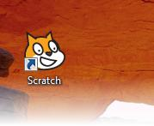](http://www.programacionscratch.com/wp-content/uploads/2011/12/scratch-shortcut.jpg)*

*Puedes abrir SCRATCH usando el icono en el escritorio de trabajo*

El icono de SCRATCH también se encuentra en la barra de inicio, en cualquiera de estos dos formas puedes hacer clic para iniciar el programa.

*[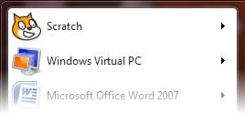](http://www.programacionscratch.com/wp-content/uploads/2011/12/scratch-menu.jpg)*

*También puedes abrir SCRATCH Usando el Menú de Inicio*

Las Opciones Abrir y Abandonar un proyecto en SCRATCH, ambos se eligen del menú Archivo.

*[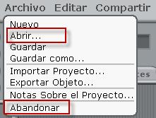](http://www.programacionscratch.com/wp-content/uploads/2011/12/entorno-scratch-Menu.jpg)*

*Formas de abrir y cerrar un proyecto en SCRATCH*